- März 2025
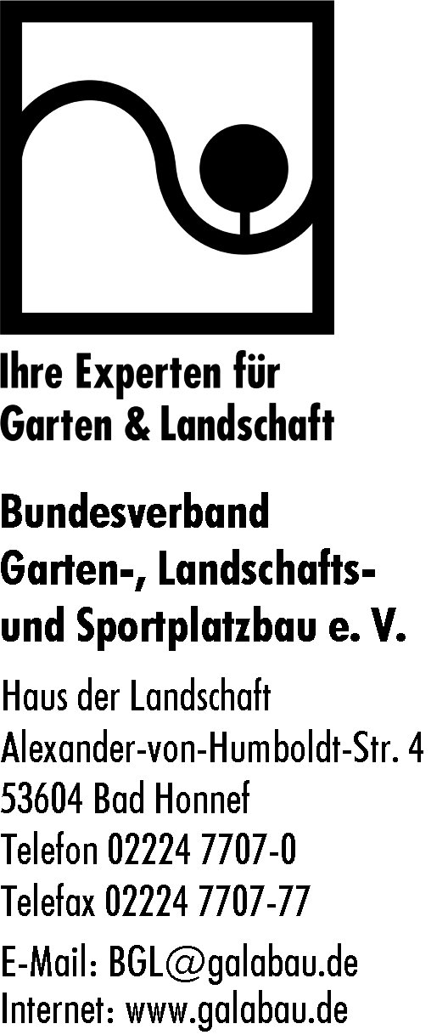
GaLaBau zum Kompromiss von Union, SPD und Grünen/
Presseinformation
„Finanzpaket muss Investitionen in grün-blaue Stadtentwicklung
klar zuweisen!“

Bad Honnef.- Am Freitag einigten sich Union, SPD und Grüne auf ein Finanzpaket, das 100 Milliarden für den Klimaschutz enthalten soll. Mit diesen zusätzlichen Investitionen will die neue Bundesregierung 2045 Klimaneutralität erreichen. Der Bundesverband Garten-, Landschafts- und Sportplatzbau e. V. (BGL) drängt darauf, dabei verbindlich hohe Investitionen in grün-blaue Stadtentwicklung einzuplanen.

„Dass der Klima- und Transformationsfonds (KTF) nun auf Drängen der Grünen mit 100 Milliarden Euro ausgestattet werden soll, ist eine erfreuliche Nachricht, auch für unsere grüne Branche“, so BGL-Präsident Thomas Banzhaf. „Allerdings braucht es schnell Klarheit und Planungssicherheit, was die dringend nötigen Investitionen in grün-blaue Stadtentwicklung betrifft. Denn die lebenswerte Stadt muss 2030 ganz anders aussehen als heute: klimaresilient durch mehr Parks und Wasserelemente, mehr entsiegelte, grüne Frei- und Versickerungsflächen, mehr Solar-Gründächer und professionell begrünte Gebäude – und mit viel mehr Bäumen. Dafür braucht es hohe Investitionen in zweistelliger Milliardenhöhe. Das neue Finanzpaket muss diese Investitionen in grün-blaue Infrastruktur in den Städten beinhalten und klar zuweisen!“
BGL

BGL und grüne Branche – Zahlen und Fakten
Der Bundesverband Garten-, Landschafts- und Sportplatzbau e. V. (BGL) ist ein Wirtschafts- und Arbeitgeberverband. Er vertritt die Interessen des deutschen Garten-, Landschafts- und Sportplatzbaus auf Bundesebene und in Europa. In seinen zwölf Landesverbänden sind 4.210 vorwiegend kleine und mittlere Mitgliedsunternehmen organisiert. Als Dienstleister geben sie sich am geschützten Signum mit dem Zusatz „Ihre Experten für Garten & Landschaft“ zu erkennen und bieten maßgeschneiderte, individuelle Lösungen rund ums Bauen mit Grün. Damit erzielen die Mitgliedsbetriebe zurzeit rd. 63 Prozent des gesamten Marktumsatzes in Deutschland.

Der Gesamtumsatz der grünen Branche stieg 2024 auf nominal rund 10,65 Milliarden Euro. Diesen Meilenstein setzten die 19.636 Fachbetriebe mit insgesamt 131.166 Beschäftigten in Form von vielfältigen Dienstleistungen um: Mit hoher Kompetenz planen, bauen, entwickeln und pflegen sie Grün- und Freianlagen aller Art im privaten, gewerblichen und öffentlichen Bereich.

Ansprechpartnerin:
Katrin Block (Pressesprecherin)
Bundesverband Garten-, Landschafts- und Sportplatzbau e. V.
Alexander-von-Humboldt-Straße 4, 53604 Bad Honnef
Tel: 02224 7707-17, E-Mail: k.block@galabau.de
Alle BGL-Pressemitteilungen sind hier abrufbar: https://www.galabau.de/pressemitteilungen.aspx

Die Landschaftsgärtner*innen sind auch zu finden unter:
https://twitter.com/GaLaBau_BGL
https://facebook.com/GaLaBau
https://facebook.com/DieLandschaftsgaertner
https://www.youtube.com/c/GaLaBauExperten
https://galabau-blog.de/

